MANAJEMEN DESAIN
_________________________________________________________

Definisi Manajemen Desain :
Sebuah pendekatan organisasi dalam membuat keputusan-keputusan desain yang relevan di pasar dan juga merupakan cara yang berorientasikan kepada pelanggan serta mengoptimalkan relevansi proses desain

Manajemen desain adalah kegiatan yang mencakup pada semua tingkat kinerja yang memberikan dampak pada kualitas (core business), dari fuzzy front-end untuk pelaksanaan desain.

Manajemen desain bertindak sebagai interface manajemen dan desain berfungsi sebagai penghubung antara platform teknologi, desain, pemikiran desain, manajemen perusahaan, manajemen produk dan manajemen pemasaran pada interface internal dan eksternal dari perusahaan.

Ketika sebuah organisasi atau badan usaha berdiri, tentunya memiliki maksud. Bentuk formal organisasi diharapkan merupakan bentuk terbaik yang mendukung sepenuhnya pencapaian sasaran sang pendiri atau visi organisasi tesebut. Konfigurasi formal ini yang dinamakan sebagai struktur organisasi. Masalah yang timbul di dalam pembentukan struktur organisasi ini biasanya belum sepenuhnya ‘match’ dengan visi organisasi. Dalam beberapa hal malah tidak sepenuhnya mencerminkan aturan dasar (basic principle) struktur organisasi yang baik.

Faktor internal yang mempengaruhi konsep struktur organisasi adalah :
- Visi dan misi organisasi
- Strategi organisasi
- Model kepemimpinan (leadership model)
- Kebijakan maupun prosedur
- Budaya organisasi

Faktor eksternal yang mempengaruhi sistem organisasi adalah :
- Pelanggan
- Supplier
- Pemerintah
- Aturan formal, hukum dan perundangan
- Teknologi manajemen

PENGELOMPOKAN MANAJEMEN DESAIN
_________________________________________________________

Menurut Peter Gorb, desain dibagi menjadi tiga kelas berbeda:
desain beroperasi penuh di dalam dan di semua tiga kategori :

- Produk
(misalnya : desain industri, desain kemasan, jasa desain)
- Informasi
(misalnya : desain grafis, branding, media desain, web desain)
- Lingkungan
(misalnya : retail, desain pameran, desain interior)

Desain manajemen tidak terlepas dari organisasi dan kontekstual produk, dan tiga integrasi yang memainkan peranan kunci dalam desain interface, organisasi dan pasar :

Menyelaraskan strategi desain dengan perusahaan dan atau strategi merk
Mengelola kualitas dan konsistensi dari hasil desain dan di dalam disiplin ilmu desain yang berbeda (kelas desain).
Cara-cara baru meningkatkan pengalaman pengguna dan diferesiansi dari pesaing.

desain harus dikelola secara efektif, karena adanya tugas-tugas yang lebih kompleks, seperti perencanaan, pembukaan dan pengembangan pasar baru.

MANAJEMEN PROYEK DESAIN
_________________________________________________________

Prosedur standar dalam menjalankan proyek Desain Komunikasi visual skala besar maupun kecil.

A. Planing

Perencanaan meliputi:

- Time Planing
Timeline dibuat secara detail mulai dari proses konsep, desain, FA, sampai produksi, tergantung dari permintaan klien. Yang pasti disini terlihat profesionalisme kita para desainer dalam menghargai waltu dan deadline.

- Work Planing
Tahapan demi tahapan di sebutkan secara detil biasanya dibuat dengan nama Approval Form untuk ditandatangani klien per tahapan project.

- Financial Planing/Budgetting,
sering disebut quotation yaitu penawaran harga. mesti dihitung secara detail penggabungan antara desain free dengan ongkos/biaya dibuat.hal ini dimaksudkan agar jangan terjadi kerugian secara finansial bagi desainer itu sendiri. Karena material dan biaya ongkos seperti diatas itu tidak termasuk ke dalam desain fee

B.Orginizing
Mengatur semua element-element dalam proyek tersebut. Siapa-siapa saja yang bertanggungjawab dalam proyek tersebut.

C. Stuffing
Memaksimalkan segala fungsi-fungsi team yang ada.misalkan kita sebagai seorang desainer bisa meminta tolong asisten untuk memfoto copy, kurir untuk mengantarkan barang, atau paste up artist untuk membuat mock-up. kalau pun pada akhirnya seorang desainer itu mengerjakan semua, maka harus dihitung tenaga dan waktu yang dikeluarkan.

D. Directing
seorang desainer harus mempu mengarahkan,mengatur, dan memotifasi diri sendiri dalam sebuah project guna tercapainya tujuan project tersebut yang pada akhirnya akan menjadi sebuah solusi bagi masalah klien.

E. Controlling
ini yang sering dilupakan. buatlah sebuah form checlist dalam setiap project untuk menghindari kesalahan-kesalahan kecil. Form berguna untuk memeriksa kembali apakah desain yang kita buat sudah selesai dengan brief dan mendatory klien. sering kali karena kesalahan kecil, seorang desainer harus menderita kerugian yang begitu besar. misalkan saya salah ketik huruf, lupa konversi warna ke CMYK dan sebagainya

MANAJEMEN ORGANISASI DESAIN
_________________________________________________________

Biro iklan (advertising agency) diartikan sebagai suatu organisasi usaha yang memiliki keahlian untuk merancang, mengkoordinasi, mengelola, dan atau memajukan merek, pesan, dan atau komunikasi pemasaran untuk dan atas nama pengiklan dengan memperoleh imbalan atas layanannya tersebut.
Secara umum, struktur organisasi suatu biro iklan dapat digambarkan sebagai berikut:

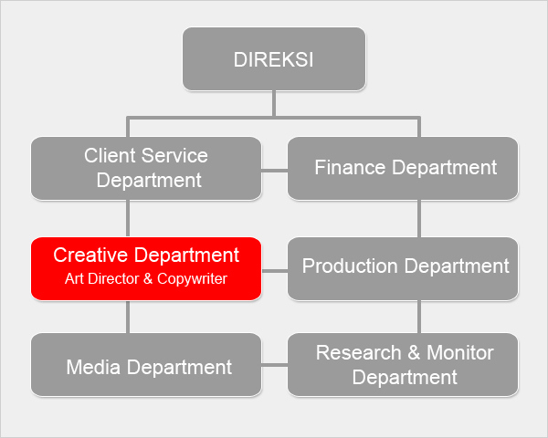

Selain struktur diatas, umumnya sebuah biro iklan memiliki empat departemen inti yaitu :
1.Bina Usaha (Account Management)
2.Perencanaan Strategis (Strategic Planning)
3.Kreatif
4.Media

